**Webová aplikace (úvěrová kalkulačka)**

S využitím dostupných webových technologií (HTML, CSS, JS, Bootstrap, jQuery) vytvořte webovou aplikaci na straně klienta, která umožní výpočet měsíční splátky úvěru a navýšení úvěru (částky, kterou klient zaplatí navíc oproti původní půjčce). Postupujte v souladu se zadáním dílčích úloh a s využitím přiložených grafických ukázek i dalších předloh.

Úkoly:

1. Vytvořte ve složce s názvem **uver** přehlednou adresářovou strukturu pro aplikaci tak, aby v oddělených a vhodně pojmenovaných podsložkách byly ukládány statické soubory – grafické přílohy, kaskádové styly, skripty. V základní aplikační složce **uver** založte soubor index.html, jehož kód bude odpovídat standardu HTML 5. Propojte správně tuto webovou stránku se všemi statickými soubory nebo knihovnami (CSS, JS), které bude vaše aplikace využívat. (1 bod)
2. Vytvořte základní kostru stránky včetně záhlaví, zápatí, nadpisů a dalšího obsahu v souladu s přiloženou obrazovou předlohou. Používejte k tomu vhodných značek, dodržujte zásady sémantického webu a dbejte na validitu HTML kódu. (2 body)

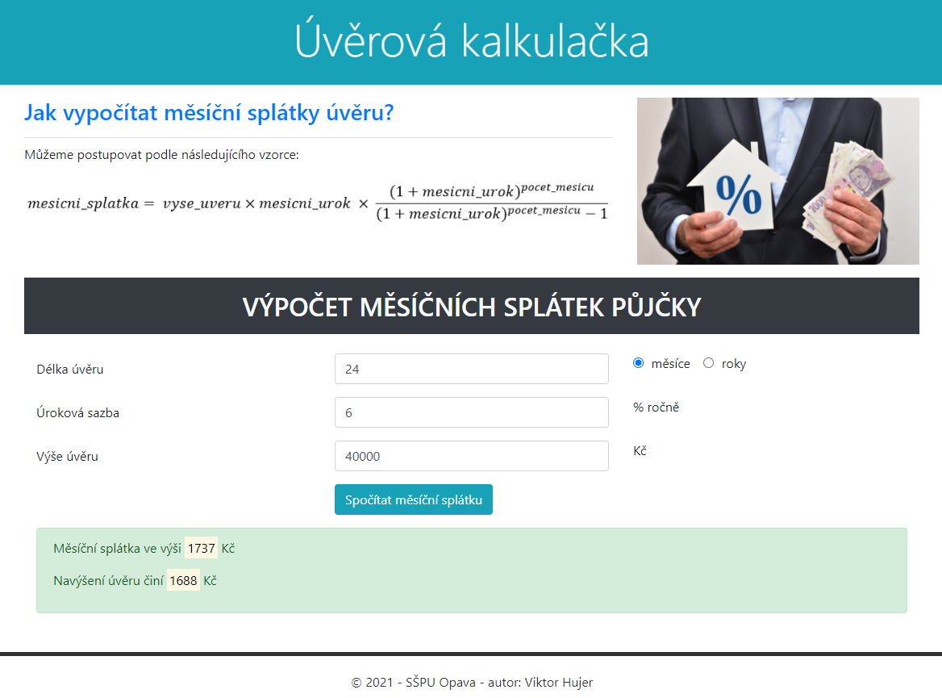

1. Opět v souladu s přiloženou ukázkou vytvořte formulář se všemi formulářovými prvky a popisky. Jednotlivým formulářovým prvkům přiřaďte vhodné identifikátory a nastavte jejich atributy tak, aby se zobrazovaly stejné výchozí hodnoty, které jsou v předloze. Pro všechna číselná vstupní pole omezte možnost zadání záporných čísel. (3 body)
2. Navrhněte design stránky tak, aby byl responzivní a umožnil přehledné zobrazení jak v mobilním telefonu, tak na monitoru počítače. Příklady obou zobrazení naleznete v předlohách **mobile-version.png** a **desktop-version.png**. (1 bod)
3. S využitím vlastních CSS i tříd, které nabízí framework Bootstrap, upravte grafickou podobu stránky tak, aby se co nejvíce blížila uvedeným předlohám. (1 bod)
4. Použijte JavaScript případně knihovnu jQuery k vytvoření **skriptu**, který zajistí opakovaný výpočet výše měsíční splátky podle vzorce uvedeného v předloze a celkového navýšení úvěru. Součásti hodnocení bude:
   * Řešení načtení požadovaných vstupních hodnot z webového formuláře. (1 bod)
   * Řešení výpočtu měsíční splátky podle vzorce včetně zaokrouhlení výsledku na celé číslo. (2 body)
   * Výpočet celkového navýšení úvěru po splacení všech měsíčních částek. (2 body)
   * Výpis výstupní informace na webovou stránku v úpravě, která odpovídá předloze. Vyhodnocení se vypíše po kliknutí na tlačítko **Spočítat měsíční splátku**. (2 body).
   * Použití vhodných datových struktur pro uložení a zpracování dat. (1 bod)
   * Úprava programového kódu, dodržování konvencí a zásad programování v jazyce JavaScript. (1 bod)

*Příklad výpočtu:*

Vzorce pro výpočet výše měsíční splátky a navýšení úvěru

$$mesicni_splatka= vyse_uveru×mesicni_urok × \frac{{(1+mesicni_urok)}^{pocet_mesicu}}{{(1+mesicni_urok)}^{pocet_mesicu}-1}$$

$$navyseni_uveru= mesicni_splatka ×pocet_splatek-vyse_uveru$$

Příklad zadání

výše úvěru = 40 000 Kč

délka úvěru = 3 roky = 36 měsíců

úroková sazba = 12 % ročně => měsíční úrok = 0,12 / 12 = 0,01

Řešení

$$mesicni_splatka= 40000×0,01 × \frac{{(1+0,01)}^{36}}{{(1+0,01)}^{36}-1}$$

$$mesicni_splatka= 400× \frac{1,43}{1,43-1}$$

$mesicni_splatka≅1330$**Kč**

$$navyseni_uveru= 1330 ×36-40000$$

$$navyseni_uveru= 7880 Kč$$